ICS **.***
CCS Y **
T/CNLIC

团 体 标 准

T/CNLIC xxxx—xxxx
绿色设计产品评价技术规范
净化加热一体式直饮机

Technical specification for green-design product assessment--
Integrated purifier and hot water dispenser device

（征求意见稿）

20xx-xx-xx 发布 20xx-xx-xx 实施
中国轻工业联合会 发布

目 次

前 言 Ⅱ
1.范围 1
2.规范性引用文件 1
3.术语和定义 1
4.评价要求 3
5.生命周期评价报告编制方法 4
6.评价方法 5
附录A （规范性）净热一体机产品生命周期评价方法 6
附录B （规范性）净热一体机绿色设计评价报告格式 13

前 言

本文件按照GB/T 1.1－2020《标准化工作导则 第1部分：标准化文件的结构和起草规则》给出的规定起草。
本文件由中国轻工业联合会提出并归口。
本文件主要起草单位：浙江沁园水处理科技有限公司、中国家用电器研究院、广东水护盾健康科技有限公司、佛山市美的清湖净水设备有限公司、上海朴道水汇环保科技股份有限公司、广东匞辰电子科技有限公司、湖南龙新净水科技有限公司、中国电子节能技术协会。
本文件主要起草人：李超、李继超、王统帅、余锋、高亮、袁功胜、王晨、向龙、梁上音。
本文件为首次发布。

绿色设计产品评价技术规范——净化加热一体式直饮机

1 范围

本文件规定了净化加热一体式直饮机（以下简称“净热一体机”）绿色设计产品评价的术语和定义、评价要求、生命周期评价方法和评价报告编制方法。
本文件适用于家用和类似用途的净热一体机绿色设计产品评价，其他类型水质处理器可参照。

2 规范性引用文件

下列文件中的内容通过文中的规范性引用而构成文本必不可少的条款。其中，注日期的引用文件，仅该日期对应的版本适用于本文件；不注日期的引用文件，其最新版本（包括所有的修改单）适用于本文件。
GB 4343.1 家用电器、电动工具和类似器具的电磁兼容要求 第1部分：发射
GB/T 4343.2 家用电器、电动工具和类似器具的电磁兼容要求 第2部分:抗扰度
GB/T 16288 塑料制品的标志
GB/T 16716.5 包装与包装废弃物 第5部分:材料循环再生
GB/T 17625.1 电磁兼容 限值 谐波电流发射限值（设备每相输入电流≤16A）
GB/T 17625.2 电磁兼容 限值 对每相额定电流≤16A且无条件接入的设备在公用低压供电系统中产生的电压变化、电压波动和闪烁的限制
GB/T 18455 包装回收标志
GB/T 19249 反渗透水处理设备
GB/T 22090 冷热饮水机
GB/T 23384 产品及零部件可回收利用标识
GB/T 23686 电子电气产品环境意识设计
GB/T 24001 环境管理体系 要求及使用指南
GB/T 24040 环境管理 生命周期评价 原则与框架
GB/T 24044 环境管理 生命周期评价 要求和指南
GB/T 26125 电子电气产品 六种限用物质（铅、汞、镉、六价镉、多溴联苯和多溴联苯醚）的测定
GB/T 26572 电子电气产品中限用物质的限量要求
GB/T 29786 电子电气产品中邻苯二甲酸酯的测定 气相色谱-质谱联用法
GB/T 30307 家用和类似用途饮用水处理装置
GB 30978 饮水机能效限定值及能效等级
GB/T 32161 生态设计评价通则
GB/T 33345 电子电气产品中短链氯化石蜡的测定 气相色谱-质谱法
GB 34914 反渗透净水机水效限定值及水效等级
GB/T 35758 家用电器 待机功率测量方法
QB/T 4144 家用和类似用途反渗透净水机
SJ/T 11364 电子电气产品有害物质限制使用标识要求

3 术语和定义

GB/T 19249、GB/T 30307、GB/T 32161、GB/T 349141和QB/T 4144界定的以及下列术语和定义适用于本文件。
3.1
生态设计 eco-design
绿色设计 green-design
按照全生命周期的理念，在产品设计开发阶段系统考虑原材料获取、生产制造、包装运输、使用维护和回收处理等各个环节对资源环境造成的影响，力求产品在全生命周期中最大限度降低资源消耗、尽可能少用或不用含有有害物质的原材料，减少污染物产生和排放，从而实现环境保护的活动。
注1：生态设计也称环境意识设计。
[来源：GB/T 32161—2015，3.2，有修改]
3.2
生态设计产品 eco-design products
绿色设计产品 green-design products
符合生态设计理念和评价要求的产品。
[来源：GB/T 32161—2015，3.3]
3.3
环境 environment
组织运行活动的外部存在，包括空气、水、土地、自然资源、植物、动物、人，以及它们之间的相互关系。
注1：外部存在可能从组织内延伸到当地、区域和全球系统。
注2 ：外部存在可用生物多样性、生态系统、气候或其他特征来描述。
[来源：GB/T 24001—2016，3.2.1]
3.4
生命周期思想 life cycle thinking ；LCT
考虑产品整个生命周期内所有相关环境因素。
[GB/T 23686—2009，定义3.11]
3.5
净热一体机 integrated purifier and hot water dispenser device
以市政自来水或其他集中式供水为原水，利用内置水处理系统将原水处理成可直接饮用的水，并通过消耗电能的方法进行加热处理及分发的器具。
3.6
净水产水率 purified water production rate
在标准规定的试验条件下，在不降低反渗透膜或纳滤膜使用寿命的前提下，经系统净化后，总净水量占总进水量的比率。
[来源：GB/T 34914，3.1，有修改]
3.7
总净水量 total purified water production capacity
在标准规定的试验条件下，内置水处理系统的出水水质符合要求且净水流量不小于标称净水流量时， 其任一净化单元进行再生或更换时的累积产水量。
[来源：GB/T 30307，3.22，有修改]
3.8
累积净水量 cumulated purified water production capacity
在不更换反渗透膜或纳率膜的情况下，更换一个或多个其他滤芯，内置水处理系统的出水水质和去除效率均满足要求时的最大净水量，单位为升(L)。
[来源：QB/T 4144，3.3，有修改]
3.9
净热一体机绿色设计产品 green-design integrated purifier and hot water dispenser product
设计为在全生命周期过程中，符合环境保护要求，对生态环境和人体健康无害或危害极小、资源能源消耗少、品质高的净热一体机产品，以下简称“绿色净热一体机”。

4 评价要求

4.1 基本要求

产品生产企业应将绿色设计过程引入管理体系：
——在企业政策和战略中加入绿色设计和减少整体环境影响的目标；
——与企业的管理体系程序一致，定期审议绿色设计过程，以促进持续改进；
——审议内容包括企业政策和战略、是否需要改进绿色设计过程、是否可能提升产品环境绩效。

4.2 指标要求

评价产品为绿色设计产品由一级指标和二级指标组成。一级指标包括资源属性、能源属性、环境属
性和产品属性四类指标。二级指标为四类属性指标中具体评价项目，包括了指标名称、基准值、判定依
据等。评价指标要求见表1。

表1 净热一体机评价指标要求
一级指标 | 二级指标 |  |  | 单位 | 基准值 | 判定依据
资源属性 | 限用有害物质 | 有害物质含量 | 铅 | % | ≤0.1 | 依据GB/T 26125测试并提供测试报告
资源属性 | 限用有害物质 | 有害物质含量 | 汞 | % | ≤0.1 | 依据GB/T 26125测试并提供测试报告
资源属性 | 限用有害物质 | 有害物质含量 | 镉 | % | ≤0.01 | 依据GB/T 26125测试并提供测试报告
资源属性 | 限用有害物质 | 有害物质含量 | 六价铬 | % | ≤0.1 | 依据GB/T 26125测试并提供测试报告
资源属性 | 限用有害物质 | 有害物质含量 | 多溴化联苯 | % | ≤0.1 | 依据GB/T 26125测试并提供测试报告
资源属性 | 限用有害物质 | 有害物质含量 | 多溴联苯醚 | % | ≤0.1 | 依据GB/T 26125测试并提供测试报告
资源属性 | 限用有害物质 | 有害物质含量 | 邻苯二甲酸二乙基己酯 | % | ≤0.1 | 依据GB/T 29786测试并提供测试报告
资源属性 | 限用有害物质 | 有害物质含量 | 邻苯二甲酸丁苄酯 | % | ≤0.1 | 依据GB/T 29786测试并提供测试报告
资源属性 | 限用有害物质 | 有害物质含量 | 邻苯二甲酸二丁酯 | % | ≤0.1 | 依据GB/T 29786测试并提供测试报告
资源属性 | 限用有害物质 | 有害物质含量 | 邻苯二甲酸二异丁酯 | % | ≤0.1 | 依据GB/T 29786测试并提供测试报告
资源属性 | 限用有害物质 | 有害物质含量 | 短链氯化石蜡（SCCPs） | % | ≤0.15 | 依据GB/T 33345测试并提供测试报告
资源属性 | 限用有害物质 | 产品标识 |  | - | 产品应符合SJ/T 11364的标识要求 | 依据SJ/T 11364在产品上进行标识
资源属性 | 限用有害物质 | 产品包装 |  | - | 产品包装不应使用氢氟氯化碳（HCFCs）作为发泡剂 | 依据对供应商的协议文件进行审查，以确定符合性
资源属性 | 材料种类和重量 | 塑料零部件标志 |  | - | 质量超过25g且最大面积的表面积超过200mm²的塑料零部件进行标记 | 依据GB/T 16288在产品塑料零部件上进行标记
资源属性 | 材料种类和重量 | 回收标志 |  | - | 产品的包装上应有符合GB/T 18455的回收标志 | 依据GB/T 18455在产品包装上标记回收标志
资源属性 | 材料再生利用 | 包装材料 |  | - | 产品包装材料应为可再生利用或可降解材料，应符合GB/T 16716.5的要求 | 依据GB/T 16716.5提供符合性声明
表1 净热一体机评价指标要求（续）

一级指标 | 二级指标 |  |  | 单位 | 基准值 | 判定依据
能源属性 | 用水效率ª |  |  | - | 不低于一级水效等级 | 依据GB 34914进行测试并提供测试报告
能源属性 | 待机功率 |  |  | ≤ | 5 W | 依据GB/T 35758进行测试并提供测试报告
能源属性 | 能效等级 |  |  | - | 不低于1级 | 依据GB 30978进行测试并提供测试报告
环境属性 | 电磁兼容 |  |  | - | 产品应符合GB/T 17625.1、GB/T 17625.2、GB 4343.1 和GB/T 4343.2的要求 | 依据GB/T 17625.1、GB/T 17625.2、GB 4343.1 和GB/T 4343.2 进行测试并提供测试报告
环境属性 | 浓缩水再利用ª |  |  | - | 企业应提供可操作的浓缩水回收水再利用的解决方案及可增选的配套装置或设备 | 提供解决方案
产品属性 | 净水器累积净水量^{b} |  |  | ≥ | 2.4倍的额定总净水量 | 依据QB/T 4144进行测试并提供测试报告
产品属性 | 制热水能力 |  |  | - | 产品应符合GB/T 22090的要求 | 依据GB/T 22090进行测试并提供测试报告
产品属性 | 制水噪声 | 声功率级噪声 |  | ≤ | QB/T 4144 标准规定数值和60dB（A）中的较小值 | 依据QB/T 4144进行测试并提供测试报告
ª当内置水处理系统采用反渗透或纳滤技术时适用。
^{b}纯净水处理器累积净水量为推荐性指标。

5 生命周期评价报告编制方法

5.1 编制依据

依据GB/T 24040、GB/T 24044和GB/T 32161给出的生命周期评价方法学框架及总体要求开展净热一体机产品生命周期评价（生命周期评价方法见附录A），并编制生命周期评价报告（报告格式见附录B）。

5.2 报告内容框架

5.2.1 基本信息

报告应提供报告信息、申请者信息、评估对象信息、采用的标准信息等基本信息，其中报告信息包括报告编号、编制人员、审核人员、发布日期等，申请者信息包括公司全称、组织机构代码、地址、联系人、联系方式等。
在报告中应提供产品的主要技术参数和功能，包括：物理形态、生产厂家、使用范围等。产品重量、包装的大小和材质也应在生命周期评价报告中阐明。

5.2.2 符合性评价

报告中应提供对基本要求和评价指标要求的符合性情况，并提供所有评价指标报告期比基期改进情况的说明，或同等功能产品对比情况的说明。

5.2.3 生命周期评价

5.2.3.1 评价对象及工具
报告中应详细描述评估的对象、功能单位和产品主要功能，提供产品的材料构成及主要技术参数表，绘制并说明产品的系统边界，披露所使用的基于中国生命周期数据库的软件工具。
本文件以“1台净热一体机”为功能单位来表示。

5.2.3.2 清单分析
报告中应提供考虑的生命周期阶段，说明每个阶段所考虑的清单因子及收集到的现场数据或背景数据，涉及到数据分配的情况应说明分配方法和结果。

5.2.3.3 生命周期影响评价
报告中应提供产品生命周期各阶段的不同影响类型的特征化值，并对不同影响类型在各生命周期阶段的分布情况进行比较分析。

5.2.3.4 绿色设计改进建议
在分析指标的符合性评价结果以及生命周期评价结果的基础上，提出产品绿色设计改进的具体建议。

5.2.3.4 评价报告主要结论
应说明该产品对评价指标的符合性结论、生命周期评价结果、提出的改进建议，并根据评价结论初步判断该产品是否为绿色设计产品。

5.2.5 附件

报告中应在附件中提供：
——产品原始包装图；
——产品生产材料清单；
——产品工艺表（产品生产工艺过程示意图等）；
——各单元过程的数据收集表；
——其他。

6 评价方法

同时满足以下要求的净热一体机产品，可判定为绿色设计产品：
——满足本文件4.1的要求；
——满足本文件4.2的要求；
——按照第5章提供净热一体机产品生命周期评价报告。

附 录 A
（规范性）
净热一体机产品生命周期评价方法

A.1 概况

本附录依据GB/T 24040和GB/T 24044制定，适用于净热一体机的生命周期评价（LCA），其基本方法步骤如图A.1所示。

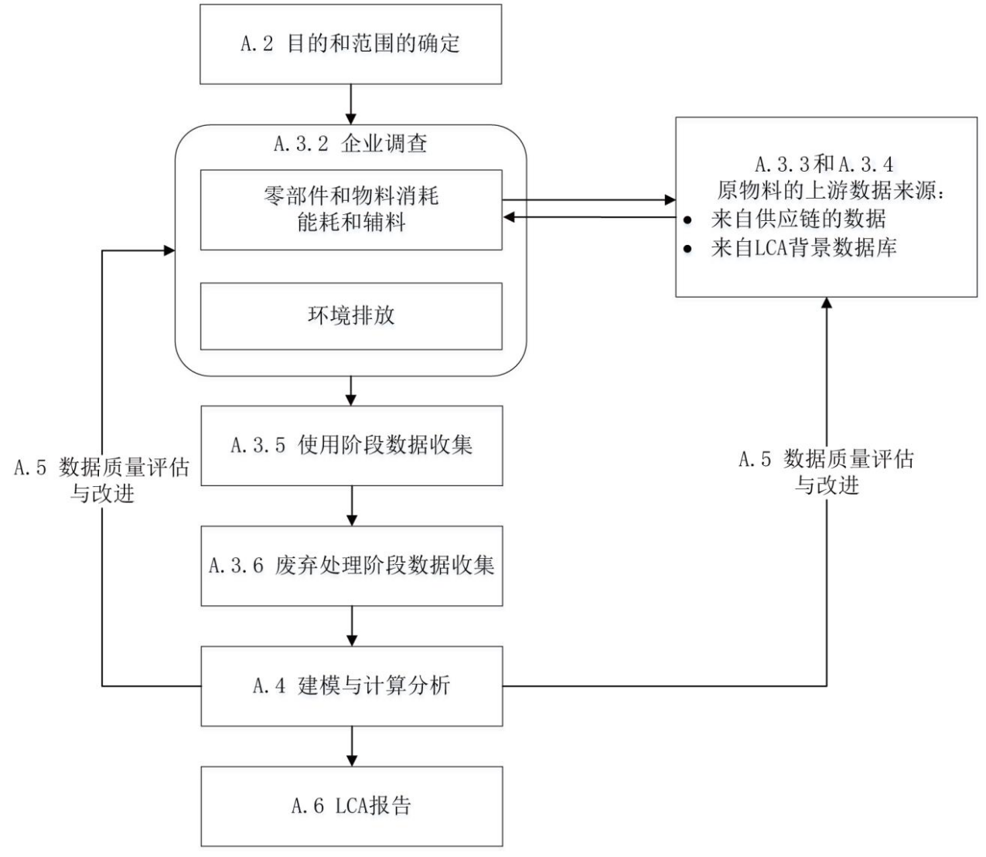

图A.1 净热一体机产品生命周期评价基本步骤

A.2 目的和范围

A.2.1 评价目的

电子电气产品生命周期评价可用于以下目的：
a) 为产品碳足迹、水足迹、环境足迹等产品环境声明与环境标识的评价提供数据；
b) 为产品设计、工艺技术评价、生产管理、原料采购等工作提供评价依据和改进建议。

A.2.2 功能单位和基准流

功能单位和基准流是对产品功能的量化描述，是数据收集、评价和方案对比的基础。
电子电气产品的功能单位定义包含产品名称、主要规格型号、产品数量与功能描述等信息。
功能单位和基准流的定义与产品种类和用途有关，例如：
a) 用于其他产品生产的零部件、原材料类产品，其功能单位和基准流一般定义为“生产单位数量的产品”，如“生产 1 台 30.48cm（12in）液晶显示屏”，其生命周期评价系统边界包含从资源开采开始的全生产阶段，可以不包含使用和废弃阶段；
b) 用于交付给消费者直接使用的电子电气产品，其功能单位和基准流一般定义为“单位数量产品的生产和使用”，如“1 台电视机的生产和使用”，并描述产品使用场景，如产品使用寿命、使用频率等。

A.2.3 系统边界

净热一体机产品生命周期包括从资源开采开始的原材料和能源生产、零部件和原辅料生产、产品生产、产品使用、产品生命末期处理以及运输过程（如图A.2所示）。

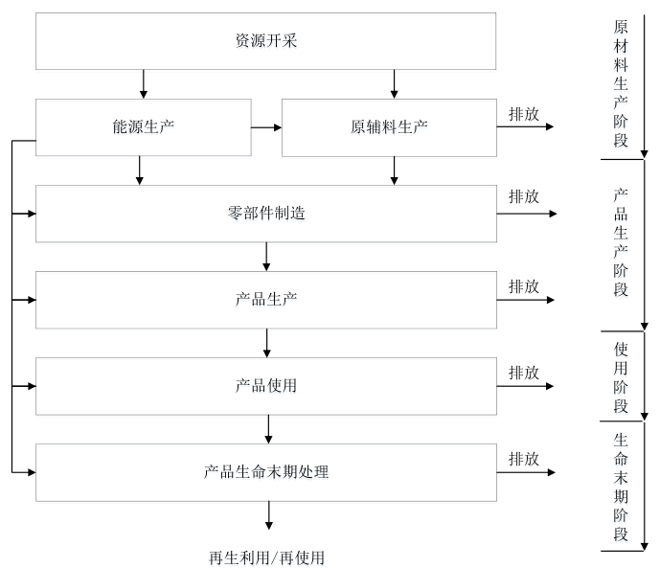

图A.2 净热一体机产品生命周期示意图

按照评价目的、功能单位和数据取舍准则，考虑到各过程的重要性和数据可得性，确定系统边界。

A.2.4 环境影响评价指标

环境影响评价指标的选择取决于评价目的，并影响数据收集的范围。
环境影响评价指标选择可考虑目标市场、客户、相关方所关注的环境问题，以及产品特有的环境影响类型。
环境影响评价指标包括温室气体（碳足迹）、酸化、富营养化（水体）、富营养化（土壤）、可吸入无机物、臭氧层损耗、电离辐射、人体毒性（致癌）、人体毒性（非致癌）、生态毒性、能源消耗、矿石资源消耗、水资源消耗、土地转化等。
A.2.5 数据取舍准则

在选定系统边界和环境影响评价指标的基础上，可规定一套数据取舍准则，忽略对评价结果影响较小的因素，从而简化数据收集和评价过程。
常用的取舍准则包括、但不限于：
a) 原则上可忽略对 LCA 结果影响不大的能耗、零部件、原辅料、使用阶段耗材等消耗。例如，小于产品重量 1％的普通物耗可忽略、含有稀贵金属（如金银铂钯等）或高纯物质（如纯度高于99.99％）的物耗小于产品重量 0.1％时可忽略（同类物料，如芯片、螺钉，应该按此类物料合计重量判断），但总共忽略的物耗推荐不超过产品重量的 5％；
b) 道路与厂房等基础设施、生产设备、厂区内人员及生活设施的消耗和排放，可忽略；
c) 原则上包括与所选环境影响类型相关的所有环境排放，但在估计排放数据对结果影响不大的情况下（如小于 1％时）可忽略，但总共忽略的排放推荐不超过对应指标总值的 5％。
可在LCA报告中说明采用的取舍准则，以及因此被排除在系统之外的过程和数据。

A.3 生命周期清单数据收集

A.3.1 基本方法

收集系统边界内各过程产出单位产品所对应的各项消耗与排放数据，即清单数据。数据来源包括实
际生产过程统计或监测、文献资料、LCA数据库。
对于不同情况，有不同的数据收集要求：
a) 开展产品 LCA 的企业对本企业、或负责实际生产的代工生产（OEM）企业的生产过程的物料消耗和环境排放进行调查。
b) 重要物料（重要零部件和原辅料）的上游生产过程优先采用实际供应商生产过程的调查数据。一般而言，如果某项物料的重量大于 5％的产品重量，则视为重要的。按照数据取舍准则，不重要的物料消耗和能耗可忽略。
c) 大宗原材料和能源（如电力、燃料、通用金属、非金属和塑料）的上游生产过程数据可采用LCA 背景数据，优先采用代表原料产地国家、代表相同生产技术的背景数据。在原产地、相同技术的背景数据不可得的情况下，可使用其他国家、类似技术生产的同类原料的数据替代，同时明确说明替代数据来源以及产地国家和技术代表性的差异。
d) 生产过程的环境污染物排放可采用环保监测或现场测量并换算为单位产出的排放量，也可通过平衡计算获得数据。可按照数据取舍准则忽略不重要的排放。
e) 实际生产过程调查中需明确数据收集期（生产期间），文献调查和背景数据尽量选择与产品生产年份接近的数据。
f) 对于实际收集和文献调查的数据，建议详细记录相关的原始数据来源和数据处理算法，保留相关凭证，以便数据查验、审核和数据更新。
g) 建议企业制定数据管理计划，建立产品、零部件或原材料数据库。
清单数据收集的基本步骤如图A.3所示。
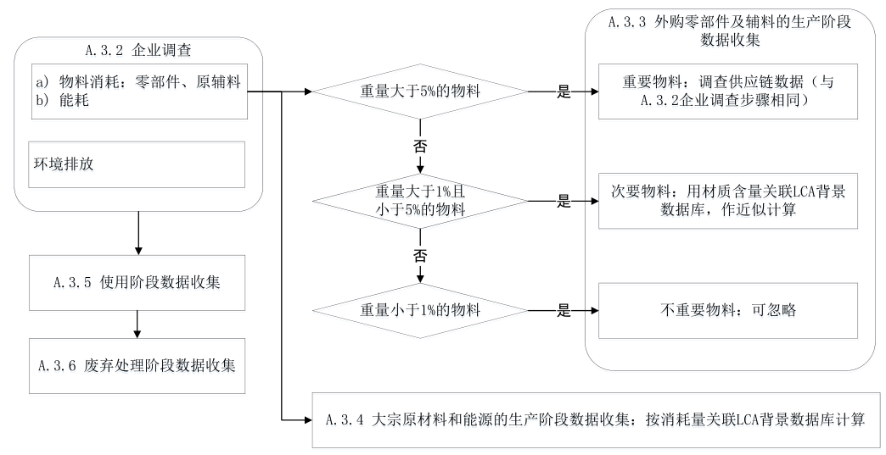

图A.3 净热一体机产品生命周期清单数据收集基本步骤

A.3.2 企业生产阶段的数据收集

开展产品LCA的企业需要对本企业、或负责实际生产的代工生产（OEM）企业的实际生产过程进行调查，包括产品组装和自制零部件生产。该阶段始于产品外购零部件、原材料进入生产场址，止于成品出厂。建议按以下方式进行数据收集：
a) 零部件和物料消耗数量可采用产品物料清单（BOM）数据，并按产品合格率进行修正。如果零部件的使用寿命与产品使用寿命不同，也可进行修正；
b) 生产过程的能耗、辅料消耗、包装消耗、环境排放数据以及产品销售的运输数据，可从企业相关部门调查得到或通过测量得到；
c) 按照取舍准则要求可忽略不重要的数据。

A.3.3外购物料的生产阶段数据收集

根据外购物料所占产品重量的比例进行重要性分类，并分别进行数据收集，如见表A.1所示

表A.1 外购物料数据调查要求

物料重量比 mª | 要求
m ≥5％ 为重要物料  （如果含有稀贵和高纯成分^{b} ，则m ≥1％为重要物料） | 优先采用供应商提供的实际生产过程数据，供应商数据收集方法和要求与企业自身的数据调查方式相同，并包括物料从供应商到本企业的运输数据
1％ ≤ m < 5％为次要物料  （如果含有稀贵和高纯成分，则 0.1％≤ m <1％为次要物料） | 可不调查实际生产过程和运输，而采用其材质含量和 LCA 背景数据库进行近似计算，从而简化数据收集工作
m <1％为不重要物料  （如果含有稀贵和高纯成分，则 m <0.1％为不重要物料） | 可忽略，但总共忽略的物料原则上不超过产品重量的 5％
注：在无法获得实际生产过程数据的情况下，可通过采用背景数据进行近似计算，但需对背景数据来源及采用依据进行详细说明
ª 物料指零部件和原辅料， m = （物料重量/产品重量） ×100％，同类材质的物料（如所有芯片、所有螺钉）需合并重量后计算
^{b} 稀贵金属如金银铂钯等，高纯物质如纯度高于 99.99％

A.3.4 大宗原材料和能源的生产阶段数据收集

大宗原材料和能源（如电力、燃料、通用金属、非金属和塑料）的生产过程数据可采用LCA背景数据库数据。

A.3.5 使用阶段的数据收集

该阶段始于消费者或终端用户获得产品，止于产品废弃。
在满足数据取舍准则的前提下，需要收集的数据包括：
a) 产品使用/消费的模式，包括使用寿命、使用频率；
b) 产品使用过程的能源消耗、耗材、污染物排放；
c) 产品修理和维护过程的能源消耗、耗材、污染物排放。
上述数据可以通过用户调查获得，也可以采用行业通用的估计或产品设计数据。

A.3.6 废弃处理阶段的数据收集

该阶段始于消费者或终端用户丢弃产品，止于产品作为废弃物返回自然界或被再生。
在满足数据取舍准则的前提下，需要收集的数据包括：
a) 废弃产品回收过程的运输数据；
b) 废弃产品拆解过程能耗、物耗与污染物排放；
c) 废弃产品最终处置过程（焚烧、填埋等）的能耗、物耗及污染物排放；
d) 废弃产品中可再生的零部件和材料、可回收利用的能量，可部分抵消产品生产过程的原料消耗与能耗，可在生命周期评价报告中予以计算说明。
上述数据可以通过对回收、再生、处置过程调查获得，也可以采用行业通用的估计数据或背景数据库。

A.4 生命周期建模与计算分析

生命周期建模与计算分析通常包括如下步骤：
a) 创建产品模型，并图形化展示；
b) 导入产品材料清单表（BOM表）或数据收集表，批量输入产品的零部件和原辅料等生产数据；
c) 手工输入和编辑零部件、原辅料、能耗、污染物排放数据；
d) 采用LCA基础数据库作为背景数据，并解决物质名称、单位、评价指标等各种数据库兼容问题；
e) 选择一种或多种环境影响评价指标；
f) 生命周期汇总计算，得到LCA结果（各种环境影响评价指标的结果）；
g) 贡献分析和灵敏度分析：计算分析产品各阶段、各项零部件、原材料、能耗、排放在LCA结果中的贡献率，识别关键的过程和数据，分析潜在的改进方向；
h) 进行数据质量评估分析，通过反复的数据收集，提高关键数据的数据质量；
i) 输出产品LCA报告。
注：为避免数据和计算错误，企业可采用专用LCA软件提高工作效率，同时在LCA报告中说明采用的LCA软件工具。

A.5 数据质量

A.5.1 概述

数据质量评估的目的是判断LCA结果和结论的可信度，并指出提高数据质量的关键因素。各种LCA标准和规范有不同的数据质量评估方法建议，例如欧盟产品环境足迹（PEF）采用半定量的评估方法，一些数据库采用了基于不确定度的量化评估方法。可以根据项目的目的和相关方要求采用不同评估方法。

A.5.2 实际生产过程调查的数据质量

实际生产过程调查的数据质量宜具备：
a) 技术代表性：数据需反映实际生产情况，即体现实际工艺流程、技术和设备类型、原料与能耗类型、生产规模等因素的影响；
b) 数据完整性：按照环境影响评价指标、数据取舍准则，判断是否已收集各生产过程的主要消耗与和排放数据。缺失的数据需在LCA报告中说明；
c) 数据准确性：零部件、辅料、能耗、包装、原料与产品运输等数据需采用企业实际生产统计记录，环境排放数据优先采用环境监测报告。所有数据均详细记录相关的数据来源和数据处理算法。估算或引用文献的数据需在LCA报告中说明；
d) 数据一致性：每个过程的消耗与排放数据需保持一致的统计标准，即基于相同产品产出、相同过程边界、相同数据统计期。存在不一致情况时需在LCA报告中说明。

A.5.3 产品生命周期模型的数据质量

产品生命周期模型的数据质量宜具备：
a) 生命周期代表性：产品LCA模型尽量反映产品供应链的实际情况。重要的外购零部件和原辅料的生产过程数据需尽量调查供应商，或是由供应商提供经第三方独立验证的LCA报告，在无法获得实际生产过程数据的情况下，可采用背景数据，但需对背景数据来源及采用依据进行详细说明。未能调查的重要供应商需在LCA报告中说明；
b) 模型完整性：依据系统边界定义和数据取舍准则，产品LCA模型需包含所有主要过程，包括从资源开采开始的主要原材料和能源生产、主要零部件和原辅料生产、产品生产以及运输过程。如果是可以交付给消费者直接使用的产品，还需包含产品使用、废弃处理过程；
c) 背景数据准确性：重要物料和能耗的上游生产过程数据优先选择代表原产地国家、相同生产技术的公开基础数据库，数据的年限优先选择近年数据。仅在没有符合要求的背景数据的情况下，可以选择代表其他国家、代表其他技术的数据作为替代，并需在LCA报告中说明；
d) 模型一致性：如果模型中采用了多种背景数据库，需保证各数据库均支持所选的环境影响类型指标。如果模型中包含分配和再生过程建模，需在LCA报告中说明。

A.5.4 背景数据库的数据质量

背景数据库的数据质量宜具备：
a) 完整性：背景数据库一般至少包含一个国家或地区的数百种主要能源、基础原材料、化学品的开采、制造和运输过程，以保证背景数据库自身的完整性；
b) 准确性：背景数据库需采用来自本国或本地区的统计数据、调查数据和文献资料，以反映该国家或地区的能源结构、生产系统特点和平均的生产技术水平；
c) 一致性：背景数据库需建立统一的数据库生命周期模型，以保证模型和数据的一致性。

A.5.5 数据质量评估表

在LCA过程中，可采用数据收集与建模情况的统计表（表A.2）对数据质量进行评估，并明确数据质量改进的重点。

表A.2 数据质量评估表

项目 | 描述
模型完整性 | 描述系统边界涵盖的生命周期阶段，列举包含的过程和未包含的过程
数据取舍准则 | 描述数据取舍准则，列举未包含的数据、被忽略的物料总重量
数据准确性：  实际的生产过程调查却使用了估算或文献数据，且其生命周期贡献大于1％  （背景数据不在此项范围内） | 物料消耗 | 对哪些LCA指标贡献大于1％，说明数据来源以及为何未采用生产统计或实测数据。
数据准确性：  实际的生产过程调查却使用了估算或文献数据，且其生命周期贡献大于1％  （背景数据不在此项范围内） | 能源消耗 | 对哪些LCA指标贡献大于1％，说明数据来源以及为何未采用生产统计或实测数据。
数据准确性：  实际的生产过程调查却使用了估算或文献数据，且其生命周期贡献大于1％  （背景数据不在此项范围内） | 环境排放 | 对哪些LCA指标贡献大于1％，说明数据来源以及为何未采用生产统计或实测数据。
物料重量大于5％产品重量，却未调查此物料上游生产过程 | 物料名称 | 被忽略的原因
物料重量大于1％产品重量，且所选上游背景数据代表性不一致的 | 物料名称 | 在物料规格、产地、技术代表性、年份等方面，背景数据与实际物料的差异
采用的背景数据库 | 所采用的各项背景数据库的名称、数据库代表的国家或地区、数据库版本如果采用了多个数据库，数据库之间的兼容性
采用的LCA软件工具 | LCA软件工具名称、版本
评估结论 | 概述影响数据质量和结论可信度的主要因素，评估当前模型和数据能否满足LCA目的和要求，说明可能的改进计划

A.5.6 数据质量改进

根据上述数据质量要求和评估结果，可以发现提高数据质量的关键因素并持续改进数据质量：
a) 对于数据质量不符合要求的关键过程、清单数据和背景数据，需重新进行数据收集调查或生命周期建模，尤其是针对贡献和灵敏度较大的过程和清单数据，需采用实际生产过程数据代替背景数据、采用产地国家的背景数据代替其他国家背景数据，是提高数据质量的最有效方法。
b) 对于数据质量较差但不重要的或对环境影响类型贡献较小的清单数据或单元过程可忽略，并适当调整系统边界、数据取舍准则等，以确保最终评价结果满足数据质量评估要求。

A.6 LCA报告

产品LCA报告可用于绿色设计产品评价，也可用于产品碳足迹、水足迹、欧盟产品环境足迹（PEF）、环境产品声明（EPD）等LCA评价，具体要求可参见相关标准和评价体系的规定。

附 录 B
（规范性）
净热一体机绿色设计评价报告格式

B.1 基本信息

报告中的基本信息可包括但不限于以下内容：
——报告信息，如：报告编号、审核人员、发布日期等；
——申请者信息，如：企业名称、组织机构代码、企业地址、联系人、联系方式等；
——申请评估对象信息，如：产品名称、产品型号、主要技术参数、产品重量、产品尺寸、包装尺寸等；
——评价过程中采用的标准信息，如标准名称、标准编号及发布日期等。

B.2 符合性评价报告格式

符合性评价报告提供对组织的基本要求（对应第5章）和评价指标要求（对应第6章）的符合性情况，并提供所有评价指标报告期比基准期改进情况说明，格式见表B.1。其中报告期为当年评价的年份，一般是指产品参与评价年份的上一年；基准期为一个对照年份，一般比报告期提前1年。

表B.1 电子电气产品绿色设计产品符合性情况表

产品评价技术规范 | 实施日期/最新修订日期 | 相关条款要求 |  | 符合性 | 报告期情况 | 基准期情况 | 改进情况说明
XXXX | XXXX年XX月XX日 | 基本要求
XXXX | XXXX年XX月XX日 | 评价指标要求

B.3 生命周期评价报告格式

B.3.1 评价对象及工具

报告中详细描述评估的对象、功能单位和产品主要功能，提供主要技术参数表，绘制并说明产品的系统边界，披露所使用的生命周期评价工具和数据库。

B.3.2 生命周期评价结果

给出预选的环境影响评价指标的生命周期评价结果，分析主要的贡献过程和因素，说明数据质量评估结论。

B.4 绿色设计改进建议或方案

在分析生命周期评价结果的基础上，针对产品绿色设计需要改进的内容提出具体改进建议或总体改进方案。

B.5 评价报告主要结论

通过评价报告说明产品对评价指标的符合性结论、生命周期评价结果、提出的改进方案，并根据评价结论初步判断产品是否为绿色设计产品。

B.6 评价结论

评价报告宜附带以下材料：
- 产品样图或分解图；
b) 产品零部件及材料清单；
c) 产品工艺表；
d) 各单元过程的数据表。

